行政院暨各機構因公出國人員出國報告書
（出國類別：考察）

第三代行動通信業務之經營及行銷策略考察
報告書

出國人：中華電信公司
吳科長明融
中華電信行動分公司
黃處長明珠
楊科長智盛
周科長宏明
中華電信訓練所
邱講師泰璋
出國地點：日本
出國期間：91年10月7日至10月12日
目錄
內容 | 頁次
一. 前言 …………………………………………………. | 3
二. 目的 …………………………………………………. | 3
三. 考察行程 ……………………………………………. | 4
四. 考察內容 …………………………………………….. | 5
4.1 日本行動電話服務 ………………………………… | 5
4.2 NRJ日本行動電話服務……………………………... | 14
4.3 J-Phone………………………………………………. | 17
4.4 Cybird ……………………………………………… | 21
4.5 Index ………………………………………………. | 25
五. 觀感與建議 …………………………………………. | 28
六. 附錄 …………………………………………………. | 32

一. 前言
依據本公司信人二字第91A3000156號函，由總公司行銷處吳明融、行通分公司黃明珠、周宏明、楊智盛及訓練所邱泰璋組團赴日本考察第三代行動通信業務.
在日本考察期間，承蒙日本ERICSSON、J-Phone、Cybird及Index公司提供協助及豐富的簡報，在行程規劃上承蒙台灣ERICSSON公司的協助，在此表示感謝。
二. 目的
日本的行動通信業務發展具有優異成績，有關行動通信之技術研發、市場經營、以及行動加值應用服務亦屬領先全球。此次考察，主要是拜訪日本易利信NRJ公司考察3G行動市場狀況及加值服務在日本之應用，拜訪J-Phone公司考察3G及Mobile Internet相關之應用與服務，並考察 content provider 在3G及Mobile Internet方面提供之服務，另外亦至市場參觀NTT DoCoMo、J-Phone、KDDI Group之行銷通路了解通路之行銷狀況。

三. 考察行程
本考察案自91年10月7日至10月12日共6天，考察地點在日本東京。考察行程及工作內容如下：
日期 | 機構 | 內容
10/7 |  | 行程（台北 →東京）
10/8 | 拜訪日本易利信NRJ公司 | 考察日本3G市場狀況及加值服務之應用
10/9 | 拜訪J-Phone 公司 | 考察3G及行動網際網路之應用服務
10/10 | 拜訪Cybird公司 | 考察內容提供業者於3G及行動網際網路提供之服務
10/11 | 拜訪Index公司 | 考察內容提供業者於3G及行動網際網路提供之服務
10/12 |  | 於市場參訪行銷通路  返程（東京 →台北）

四. 考察內容
4.1日本的行動電話業者現況
4.1.1日本的行動電話業者
- NTT DoCoMo Group
它有 9個經營事業實體含蓋面遍及全日本，它擁有的頻段是PDC 800MHz and PDC 1500MHz兩個，自從2001年10月1日開始推出WCDMA 的服務。
- J-Phone
在2001年11月1日，所有的 J-phone 經營者合併成一家公司，
它擁有的頻段是PDC 1500MHz，但是頻寬只有 10MHz。
J-Phone有將近50% 股權掌握在Vodafone手中，其經營型態較傾向於西方型態的公司。
- KDDI Group
KDDI這一家公司au是集 PDC&CDMA 服務為一體，兩種都是使用 800MHz之頻段。其中的TU-Ka是使用 PDC 1500MHz，經營細胞式行動電話服務。PDC 的服務將在2003年3月正式停止服務。

根據2002年8月底的統計，日本的行動電話用戶71.62m戶，市場由三家業者所瓜分。其中：
NTT DoCoMo Group 行動電話41.92百萬戶，市場占有率是58.5%，使用 WCDMA的用戶133，500戶。
KDDI Group行動電話16.80百萬戶，市場占有率是23.5%，其中au占17.94%，Tu-Ka占5.49%，CDMA 2000 1X用戶2.66百萬戶。
J-Phone Group 行動電話12.90百萬戶，市場占有率是18.0%。

4.1.2日本的3G頻率及執照分配
(1) 頻譜和執照發放狀況:
-共發出3 張執照以FDD(頻率分割)模式配置，非TDD(時間分割)。
-每張執照以15 MHz x2 間隔，如果與PHS會有干擾的話再增加 5MHz x2間隔，類似DECT之狀況。
-WCDMA and CDMA2000 1X/3X 為無線電技術。
(2) 執照的應用
-NTT DoCoMo and J-Phone，這兩家是以 WCDMA方式。
-KDDI是以 CDMA2000 1X方式。

4.1.3日本業者3G網路推展
(1) NTT DoCoMo
-其骨幹網路是以 ATM-based 為基礎，同時提供電話與IP封包服務。
-它是唯一採用寬頻 ISDN 信號方式。
-有關之應用軟體是由 NTT DoCoMo 自行研發。
-有關國際漫游服務計畫將於2003年以後甚至於較晚再推出。

(2) KDDI Group
-在 2002年4月是以 CDMA2000 1X for 800MHz提供，
在 2003年10月將推出2GHz的 1xEV ＤO (HDR)商用服務。
-KDDI有考慮到與 WLAN 的跨網路問題。

(3) J-Phone
-J-Phone所採用的網路較為複雜，它是由 Ericsson， NEC， and Nokia三家為主要網路供應商建構之Multi-vendor。
-在2000年12月，J-Phone是世界上第一家以Airtel進行 3G 國際漫遊測試的公司。

4.1.4 日本業者3G服務計畫
(1).DoCoMo FOMA service:FOMA 是NTT DoCoMo的3G服務名稱
-其封包傳送速率高達384Kbps，實際上之下行鏈結流通量
最大到260Kbps。在使用影像電話時是採用電路交換模式，
其速率亦高達 64Kbps。
-在2001年11月19日推出i-motion (video clip)服務。
-有關PDC的雙模式服務(dual-mode)，實質上是兩機同號，真正的dual-mode服務，預期將於2003年初推出。
-在2002年7月，NTT DoCoMo推出視訊郵件(video mail)。

(2).KDDI將3G定位為2G服務之延伸
-KDDI其涵蓋面大於FOMA。
-一推出時就有五支高功能的CDMA 1X手機。
-1 camera phone plus 4 GPS phone
-手機及服務價錢維持既有水準，亦即其費率相當穩定。
-KDDI推出具備相機(camera phone)的手機，只賣20，000Yen。

(3) J-Phone 的 3G 服務
在 2002 年的六月三十日開始進行了 3G 的測試服務，起初僅僅進行語音部分的測試。當時擁有將近 2，000 試用戶，其中約有1，000戶為內部員工之試用戶。當時進行的方式是採用免月租費而按訊務量多寡來收費的方式。它採用的手機來自於 NEC以及 Sanyo，他擁有 2GPP， 600 個基地台，可以在全世界超過五個國家進行漫遊。2002年12月20日推出3G服務，當時由於手機與基地台間通信出現狀況，手機軟體必須調整以致於造成手機缺貨。

4.1.5 日本業者3G商用化之議題
(1).費率方面
-使用於通話時，其費率與2G同。
-用於電路交換模式傳送資料時，其費率比PHS高很多。
-使用於封包交換時其費率為:0.05Yen/128bytes(1 packet為128 bytes)，因此有業者考慮採”吃到飽”(All you can eat !)費率。

(2).手機型式方面
-與PDC手機比，手機太大，耗電量高，以至於電池壽命短。
-DoCoMo手機功能:具有影像(Video)，瀏覽器(Browser)， I-mode，PDA及Data card GPS，Bluetooth，SD memory， etc.。
-計畫未來將有關之應用如JAVA製作及 C/C++等。

(3).2G與3G並存的問題方面
-2G與3G間之號碼必須是可攜性，以減少用戶之困擾。
-與現存系統如PDC或GSM之間的漫遊及及handover待解決。
-共用2G與3G之骨幹網路及相關應用。

(4).國際漫遊的問題方面
-這是從過去GSM之經驗中學到國際漫遊(International roaming)的重要，但何時可提供尚不知道？
-一般預估 J-Phone將比NTT DoCoMo提早推出國際漫遊，CDMA2000 1X也將比WCDMA早推出國際漫遊。
-NTT DoCoMo需將國際漫遊的規格調整成WCDMA 相容的版本。
-國際漫遊另一重要問題是Dual-mode方面，未來到底要選擇GSM-WCDMA或PDC-WCDMA?

(5)未來應用方面
-Mobile internet增加video clip及更大的content。
-更大的JAVA應用，如10KBytes至100KBytes。
-WAP 2.0(現在是用dual browser)。
-Streaming， video mail， broadcasting & personal casting with MPEG-4)。
-e-commerce with secured payment。

4.1.6 3G行動電話行銷策略
日本3G行動電話可分為二種行銷策略，那一種策略是有效率且成功的方式仍待觀察，以現階段表現KDDI，明顯超越NTT DoCoMo，但NTT DoCoMo的市場佔有率並未變化，顯示KDDI並未自 DoCoMo成功挖到用戶。二種行銷策略分別為：
- NTT DoCoMo的3G行銷策略
-3G是一種新服務與2G不同
*不同的目標用戶 2G：一般用戶
3G：商業用戶
*不同的服務 2G：Browsing type/downloading type service
3G：Business Application
- KDDI的3G行銷策略
-3G是2G服務的延伸
*基本上提供相同的服務：JAVA Application、GPS-based service、Ez Web。
*加上一些新功能：照相功能。
*使用容易高速上網等。

4.1.7 3G與無線區域網路(Wireless LAN)並存的問題
基本上3G與Wireless LAN並存之定位上並不明確，先決條件是必須有與WLAN互連/interworking之適當情境。這麼一來就產生其他問題，例如誰會使用3G與Wireless LAN同時並存的環境呢?如果有那又是如何用?
一般認為在技術面，Wireless LAN無線區域網路現行的技術採用802.11b，傳輸速率最快可以達到11Mbps，這樣的速率就算要傳送動畫影片應該不是個問題。事實上，3G除了通話功能之外，其最大的賣點無疑的就是傳送影像畫面，例如MMS。但何年何月才能讓消費大眾普及使用則不得而知。目前在日本已經漸漸有試用出現，未來是否看好則目前難以定論。
4.1.8 NTT DoCoMo FOMA之教訓
NTT DoCoMo FOMA 雖然推出全新的服務，但是他並未達到預期的效果，歸咎其原因可能是
(1).行銷上的錯誤:
-NTT DoCoMo FOMA推出給人的感覺像是革命似的，這對於保守客戶來說較不易接受。而KDDI and J-Phone 所推出之服務較為和緩，給人感覺像是慢慢改革，較易為客戶接受。
-FOMA是一種新的服務，基本上與以前的2G有不同之目標客戶群，也就是說2G的客戶群是一般的消費大眾，而3G的客戶群則是屬於企業型客戶。
2G可提供瀏覽器(Browsing)型/下載(Downloading)型服務，3G則屬於提供企業型運用。
-FOMA以嶄新的姿態推出3G服務，在其手機店面，FOMA手機以新產品方式銷售，但與i-mode比起來其差別只在傳輸速率較快及可進行視訊會議電話(Video Conference Call)， FOMA卻需要同儕都持有新款手機，也就是說客戶須另外採購新手機，如此較不易引起消費者認同。
-與FOMA以嶄新的姿態推出3G服務來比較，KDDI所採用的方式是把3G當作2G服務的延伸，除原有之Java， GPS加值服務，EZweb等功能外，在手機可外接照明機來增加照相功能，KDDI只強調比較好用，較高速等等，對於消費者來說較易接受。

(2).自己公司內現有的2G就是發展3G時的競爭者
-2G涵蓋已經相當廣擴。
-2G 所使用的手機成本低價錢相對較便宜，3G的手機則較貴。
-3G的手機由於提供視訊影像等多種服務，電池耗電量大，比起2G的手機其電池壽命較短。
-WCDMA/PDC雙模(Dual Mode)手機之困難度使2G/2.5G無法補足3G之涵蓋不足

4.1.9 日本行動電話加值服務市場
4.1.9.1 各家業者用戶使用Mobile Internet之比例
日本行動電話用戶約77百萬戶(July， 2002)，使用行動上網的用戶佔78% 約56百萬戶，各家業者用戶使用Mobile Internet之比例分別為：
NTT DoCoMo 82%
KDDI 64%
J-Phone 84%

4.1.9.2三家業者Mobile Internet Services之比較

 | i-mode | J-sky | EZweb
Operator | NTT DoCoMo | J-Phone | KDDI
Network | PDC-P/W-CDMA | PDC/PDC-P | Cdma1/PDC/CDMA2000 1X
Launch | Feb 1999 | Nov 98/Dec 99 | Apr 99/Jan 00
Users | 34.1M | 10.8M | 10.7M
Format | C-HTML | MML | HDML/XHTML/WAP2.0
Official Site | 2990 | 1250 | 1200
Strength | Browsing service/  Downloading service | Messaging service | Positioning service
Messaging service：
Still picture mail | i-shot，FOMA | Sha-mail | e-mail
Movie mail |  | Movie Sha-mail
Longer mail | I-mode mail | Super mail | e-mail
TV Phone | FOMA
Browsing-type services | I-mode | J-sky | EZweb
Mobile Java services | I-Appli | Java Appli | ezplus
Positioning-based：
Cell-based services | I-Area | J-Navi | EZ@Navi
GPS-based services |  |  | eznavigation
Multimedia contents distribution：
Circuit switch based services | M-Stage |  | Sound Market
packet based services | I-mode |  | Ezmovie
M-commerce services
Payment services |  | Sky Check | Paycounter
Mobile virtual shopping mall |  | J-Department | Ez-Shopping Parade
Payment at vending machine | C-mode

4.1.9.3. i-Mode Mobile Internet訊務之分佈
(1).電子郵件訊務佔 17%
平均每日 收電子郵件5.6封 發電子郵件3.5封
(2) 上網訊務佔 83%
平均每日 瀏覽網頁數9.1
鈴聲下載 37%
遊戲 20%
娛樂 21%
資訊 12%
4.1.9.4 Java之發展狀況
-Jave應用服務數
i-Mode 338
J-Phone 486
-Java用戶數
i-Mode 14.2百萬戶
J-Phone 2.2百萬戶
-Java用戶佔i-Mode用戶比例36%
接取網頁之用戶型態
非Java用戶佔40%
Java用戶佔60%

4.1.9.5. 日本行動電話數據ARPU
-以i-Mode來看，如果只有語音服務則ARPU約75USD，當提供i-Mode時不但增加數據營收同時語音營收亦增加ARPU約95USD，營收增加約25%~30%。下表為NTT DoCoMo ARPU的趨勢，由於提供i-Mode服務增加數據營收，ARPU下降減緩。

 | Mar.2000 | Sep.2000 | Mar.2001 | Sep.2001 | Mar.2002 | Mar.2003
Voice ARPU | 8，620 | 8，130 | 7，770 | 7，190 | 6，940
i-Mode ARPU | 120 | 610 | 880 | 1，490 | 1，540 | 1，800
Total ARPU | 8，740 | 8，740 | 8，650 | 8，680 | 8，480

- J-Phone亦由於提供J-SKY數據服務，數據營收增加使整體ARPU保持平穩。其ARPU如下表：
 | Mar.1999 | Mar.2000 | Sep.2001 | Sep.2002 | Mar.2003
Voice ARPU | 7，950 | 7，100 | 6，900
Data ARPU | 150 | 600 | 1，000 | 1，450 | 1，500
Total ARPU | 8，100 | 7，700 | 7，900

4.2日本易利信公司考察內容
4.2.1、日本易利信公司簡介
易利信公司是全球主要的通信設備供應商之一，該公司擁有最大的客戶基礎，包括全球十大電信業者。易利信公司提供完整的服務，包含電信系統、應用以及通信工具。
自1876年起易利信公司即開始全球經營，直到目前已經在140多個國家中營運。該公司每年投資技術發展都超過營業額的百分之十五以上。這些投資讓易利信公司在行動通信基礎建設(mobile infrastructure)以及行動通信上網服務(mobile Internet)都佔有大幅領先的地位，與其最接近的競爭者的規模幾近兩倍的差距。差不多每十通行動電話通信就有四通是經由由易利信公司的通信設備處理。茲將日本易利信公司概要略述如下：

※ 公司名稱：Nippon Ericsson K.K. (簡稱 NRJ)
※ 成立時間：1992年9月
※ 公司地址：Koraku Mori Building
1-4-14 KORAKU， BUNKYO-KU
TOKYO 112-0004 JAPAN
※ 資本額：320百萬日圓
※ 總裁：Morgan Bengtsson
※ 員工：1000人(2002年 9月)
※ 分支機構：Sapporo， Nagoya， Tokyo， Shin-Yokohama， Kanazawa， Osaka，
Fukuoka， Yokosuka R&D
※ 主要客戶：NTT DoCoMo，Inc.
J-PHONE Co.， Ltd.
Japan Telecom Co.， Ltd.
NIPPON TELEGRAPH AND TELEPHONE CORPORATION
KDDI CORPORATION
4.2.2、日本易利信公司主要發展歷程：

1985 | LM Ericsson International AB Japan
1992 | Nippon Ericsson K.K.  Ericsson Toshiba Communication Systems K.K.  -MDE contract with NTT DoCoMo， Inc.
1994 | CMS30 Contracts with Digital Phone Group  (currently J-PHONE Co.， Ltd.)
1994 | CMS30 Contracts with Digital-Tuka Group  (currently J-PHONE Co.， Ltd.)
1995 | Contract with ITJ for international Switch and IN  (currently， Japan Telecom Co.， Ltd.)
1997 | Yokosuka Research Park inauguration
1998 | Merge of Nippon Ericsson K.K. and Ericsson Toshiba Communication Systems K.K.
2000 | Selected by NTT DoCoMo and J-Phone for 3G supplier
2001 | Ericsson Technology Licensing Asia Pacific office
2001 | WBTS (WCDMA BS) delivery to NTT DoCoMo for 3G service  Ericsson Mobile Platforms established  Sony Ericsson Mobile Communications AB， SEMC Japan Inc. established

4.2.3主要產品與服務：
- 主要產品系列：
  - 3G Mobile Communication Systems
  - Bluetooth Products
  - ATM Switches
  - International Gateway Exchange
  - TEMS™
  - Antenna Products
  - IP Core Network
  - PDC Digital Cellular Systems
  - Micro/Pico Cell Base Stations
  - Intelligent Network Systems
  - Microwave Systems
  - MDE
- 主要應用服務：
  - Ericsson Mobility World
  - WISE™ Portal
  - Licensing Business
-Bluetooth IP licensing
-Mobile system platform licensing
  - All-IP products & solutions
  - Wireless LAN products & solutions
  - Real-time routers with IPv6
  - Open API (Application Programming Interface) Research Activity
  - 4G， next generation NW architecture IP mobility

4.3 J-Phone 公司考察內容
4.3.1 J-Phone公司簡介
J-Phone 是一個擁有超過 5000 名員工以及三千萬客戶的一家公司，他所擁有的視訊電話總數不管是直接或間接經由超過整個日本電信的一半。
有關J-Phone在數據通信的服務方面，他同時提供有電路交換式數據通信及分封交換式數據通信。 一般來說，突發式(Burst)的數據通信大都經由分封交換方式，而非突發式(即Batched方式)的數據通信大都經由電路交換式的系統(在日本叫做 DAS)。

4.3.2 J-Phone 的 3G 發展計畫
在 2002 年的六月三十日開始進行了 3G 的測試服務，起初僅僅進行語音部分的測試。 當時擁有將近 2，000 個試用戶，其中約有1，000戶 為內部員工之試用戶。 當時進行的方式是採用免月租費而按訊務量多寡來收費的方式。它採用的手機來自於 NEC以及 Sanyo，他擁有 2GPP， 600 個基地台，可以在全世界超過五個國家進行漫遊。

在 2002 年的十二月的時候，3G 的使用在全國展開。當時也是只有語音及網際網路的部分，尚未有其他的應用出現。製造商有NEC， Ericsson， 以及Nokia等等來自不同的區域。具有手機是GSM雙模式的有 NEC， Nokia， Motorola，而 Sanyo的手機是單模式的。

在2002 年的十月的時候，在一個大計畫叫做Big Bang Plan執行下建設的基地台數目達到13，312 BTS。其涵蓋隻通信範圍幾乎和PDC一樣廣。

4.3.3 J-Phone 對於PDC的一些問題
(1) 頻譜的限制: J-Phone系統所使用之頻譜僅 10 MHz，與DoCoMo系統所使用之頻譜34 MHz相距甚大。 在網路問題方面 J-Phone 使用 3.5kbps 的語音編解碼器(叫做quadra-codec)，其語音之品質與傳統之半速率之編解碼器CDMA 比較，其品質較差。
(2)成本問題
J-Phone系統所使用之設備來說，其中有80% 是由Ericsson提供。. 對於Ericsson 來說，J-Phone 是 PDC的唯一買主，而 Ericsson公司也只針對 J-Phone 一家發展相關應用。因此，其系統成本相當高。
J-Phone 採用WCDMA方式導致成功之主要因素:
首先是其涵蓋範圍廣，其次是其容量大，還有就是傳輸的速率高。
在手機方面的因素是手機的成本較低以及其電池使用的壽命較長。

4.3.4 J-Phone 計畫在 3G 領域中脫穎而出
J-Phone 一直希望在 3G 領域中能脫穎而出，其策略是:
(1) 停止在 PDC中打轉
當2003年到來時，3G可能全面推廣亦即在全區均能含蓋時(在此指日本)，PDC 是否仍然存在呢? 也由於全面推廣用戶多以至於可能導致語音之品質較差而上網更擁塞，這一部分在 KDDI 已經有用 CDMA第一代之系統做到，同樣的 DoCoMo也有採用 WCDMA 之方式做到。
(2) 在郊區已經開始採用低容量的系統啟用，J-Phone 的目的就是要降低成本。
(3) J-Phone在3G採取一系列的策略，手機方面採用 Sharp， Sanyo， and NEC 等與Vodafone Europe類似品牌。
(4) 在 2.5 G時，J-Phone的其中一項服務叫做 J-Sky，已經可以以較快的速率延伸到3 G了，這一方面J-Phone並沒有提供新的服務，這是因會從DoCoMo那裡得到的教訓 。 DoCoMo宣布以FOMA為新的服務名稱， 但是這一個新的服務只不過提升較高的速率並沒有其他新的服務出現。DoCoMo的FOMA 唯一新的服務是視訊會議電話，而這一種視訊會議電話在使用時必須被叫的對方也須擁有此系統的終端設備才可互通，這樣的情形是很難再短時間之內大量普及的。
(5) J-Phone在3G系統的網路設備供應商
J-Phone在這一方面由於有前車之鑑，以前PDC都是採用Ericsson的設備以致於成本過高。如今J-Phone 決定採用三家不同的製造商之產品來建構其J-Phone的3 G網路，這三家是 NEC， Nokia， and Ericsson。在手機方面也從Sharp， Anyone， Ericsson and Nokia等四個供應商中去取得。雖然成本方面較為經濟，但是相對的在無線網路的調整及不同系統間之相容性方面卻也衍生出另外的問題。

4.3.5 J-Phone 的服務方面
J-Phone 擁有的用戶數64，180k戶，其中有一半以上42，146k戶是行動上網的客戶。J-Phone 所提供的服務種類有
(1) J-Sky services，包括:
- Jave
- M-commerce (Sky-check)
- J-Sky web
- Cell-broadcasting
- J-Navi (Location-based services)
(2) J-Sky usage
- Web grows over email
- Email
- Voice
(3) Java services
- J2ME， MIDP， and JSCL9( J-Phone Specified Class Library)
- 2D sprite
- 3D engine

4.3.6 Mobile Internet 的市場佔有率方面
(1) 在2002 年七月的時候，依據Index content provider提供之資訊在行動通訊網中使用網際網路的比率是:
- EZ Web (KDDI) 83%
- J-Sky 85%
- i-mode 81%
(2) Sha-Mail
- 吸引了 37% 的 DoCoMo 的愛用者，建立了他特有的品牌。
- 在新用戶的成長方面佔有將近15% to 30%。
- 用戶退租率(離網率)減少了50%。
- 在整體市場的佔有率也成長了2%。
- 每用戶每月之使用費用ARPU:
  - ARPU with Sha-Mail Yen11，362
  - ARPU without Sha-Mail Yen7，614
  - Average ARPU of Japan Yen7，900
一般說來，在 2002年九月時在數據通訊方面的營收佔全部的 20%。
(3) Sha-Movie
在 Sha-Movie 電影節目方面，只要你在鍵盤做電影節目之點選之後，在95秒鐘之內就可以下載到節目，這是相當理想的。目前
Sha-Movie專用的手機已賣出六十萬支。而另一種用於傳送郵件Sha-Mail的手機則賣出六百萬支。
這一項服務在啟用一個月後隨即擁有17，000用戶數，其吸引客戶之處可想而知。
(4) J-Sky web
在包含Java 的應用在內共有將近1230種內容服務，同時擁有超過860家內容服務供應商，分別設置了超過10，000個點。
這一方面的營收有37% 來自於鈴聲下載。
4.3.7 各種封包大小
- Sha-Movie receiving 6 kbytes
- Super mail 12 Kbytes
- Java download size 最大100 Kbytes.

4.3.8 Photo Album price
1. 20Mbytes Yen200
2. 200Mbytes Yen300

4.4 CYBIRD公司考察內容
4.4.1 CYBIRD公司簡介
CYBIRD公司是日本東京主要的內容服務（Content Service）公司之一。該公司位於東京都港區虎門神谷町地區，鄰近東京捷運系統（地下鐵）三條路線的車站，從該鄰近車站步行到公司，最遠的不到十分鐘，而最近的一個車站步行僅約一分鐘左右，交通相當便利。
該公司經由日本的NTT DoCoMo、J-Phone、au/TU-KA與DDI Pocket各大行動通信系統，提供之內容服務項目多達五十幾項，大致可區分為手機音樂鈴聲、螢幕影像、戶外活動、嗜好、遊戲（電玩）、星座/性向、資訊、社團等八大類（細節請參考本文後附清單）。茲將該公司概要略述如下：
※ 公司名稱：CYBIRD Co.， Ltd.
※ 成立時間：1998年（平成10年）9月29日
※ 總公司地址：Kamiyacho MT-Bldg.， 4-3-20 Toranomon Minato-ku， Tokyo 105-0001， Japan
※ 資本額：2，565百萬日圓（2002年9月30日）
※ 主要業務：
- 行動通信內容服務（Mobile Content Bisiness）
a. 負責開發與維運有關行動上網付費資訊內容服務以及PHS的官方入口網站
b. 接受其他公司委託製作內容服務
- 市場行銷方案服務（Marketing Solution Bisiness）
a. 利用可上網手機辦理行動通信行銷方案（Mobile Marketig）與電子商務（E Commerce）
b. 全方位企業諮詢服務（A full range of business consultation services）
- 技術有關之服務（Technology Related Business）
a. 為行動電話開發並推廣新的資訊內容與軟體平台
b. 開發並授權發行供行動電話使用之Java和BREW應用軟體、嵌入式本地應用、中介軟體、圖書庫以及平台等
- 國際事業：為行動通信網路經營者提供特定業務諮詢以及有關國際化方案之規劃服務
※ 主要股東：
OMRON （股）公司
Omron Finance（股）公司
伊藤忠商事（股）公司
IMAGICA（股）公司
電通（股）公司
ORIX（股）公司
※ 職工人數：總共有169人，主要人力用在行動通信內容部門（Mobile Contents Division）有101人，其次是市場行銷事業部門（Marketing Solution Division）有25人，其他各部門如財務、法務、公眾關係、合作企劃、策略技術規劃、國際事業等單位所用的人力都很精簡。
4.4.2公司之企業理念
CYBIRD的企業理念 ---- 擴展行動通信的潛在能力與價值
在行動上網服務真正上市供消費大眾利用之前，CYBIRD已經預見其潛在能力與價值，自1999年11月即開始著手研發相關技術與服務，所以當上網手機（Web-enabled）一推出，CYBIRD就可以及時提供行動資訊內容服務。
為了持續開創新服務，CYBIRD快速導入新技術和新世代的產業標準，為行動電話手機提供最佳的新資訊服務與營運方案。
作為具有專業技術的行動上網內容服務提供之展業先鋒，CYBIRD堅持繼續創新服務，且提供行動上網業務最佳化的先進方案。
4.4.3 CYBIRD公司大事紀要（摘記）
- 1998年9月創立
- 1998年12月開辦J-Phone的資訊服務
- 1999年2月開辦NTT DoCoMo的i-mode行動上網服務
- 1999年4月開辦DDI POCKET的資訊服務
- 1999年12月開辦J-Phone的J-Sky行動上網服務
- 2000年2月開辦i-mode的 "TV Panic Game Store" 行動商務服務
- 2000年6月發表行動電話手機Java應用設計
- 2000年12月公司股票獲准上櫃（店頭交易）
- 2001年1月配合NTT DoCoMo啟用i-appli開辦Java-Compatible服務
- 2001年7月開發 "Sugu Mail"，並於9月全面商用
- 2002年3月配合德國的i-mode開辦 "Cool Sound" （手機鈴聲）與 "Cool Screen" （手機螢幕圖像）服務
- 2002年4月配合荷蘭的i-mode開辦資訊服務；另經由China Mobile在中國提供資訊服務
- 2002年8月與伊藤忠商事公司合作參與亞洲行動Internet市場，開始與台灣大哥大公司提供資訊服務；另在香港首創 "Brand SIM Card"（Twin 聯名卡）商務
- 2002年10月與新加坡、泰國的行動網路業者合作推出當地的資訊服務
4.4.4該公司對目前內容服務的建議注意事項：
- 手機上網服務與固網連接之網際網路（Internet）服務，實際上存在著明顯差距，包括頻寬、速率、螢幕顯示效率等等，行動電話上網手機所能獲得的資訊的確無法與Internet相同。因此，i-mode在推廣業務時，特別注意避免讓使用者產生Internet的聯想與期望。
- Content Provider仍然以獨立製作佔較大的比例，遵循系統業者特定規格（Official）的Content Provider實際上還不到50%。
- WAP手機的設定仍然不夠簡易，對一般使用者來說普遍存在著困難與障礙，因此這方面的應用率相當低。
- 網頁資料編輯標準採用XTML格式，程式人員的錯誤也會造成畫面無法顯示的問題。
- 由於接收終端設備多樣化（手機、PC、TV、PDA….），因此內容服務也不能以單一的資訊格式提供。

4.5 Index
4.5.1公司簡介
Index 公司是成立於1995年，資本額為18億日元，員工有130人，其主要經營業務包括有:
- 行動加值業務之Content Provider
- 行動商務(Mobile commerce)
- 行動電話相關之應用(Applications)
- 媒體整合(Media Integration)
這家公司在日本國內有投資相關的公司包括有:Connect其主要產品為Java Applications、Nouvelle其業務為出版、FueTrek為精片組設計；在國外則包括 有中國大陸Lnktone為主要的 Internet Content Provider、歐美亞及台灣 的Index分公司，其中台灣分公司並與台哥大與台灣固網公司為Joint Venture之關係。
本次考察行程Index公司透過日本易利信安排，對我們作一簡報說明其主要產品與業務範疇，並表達其願意進一步與我們洽商在行動通信業務上合作之可行性。

4.5.2 Index 日本行動業者之關係
Index 公司可說是日本行動加值業務主要的Content Provider，他提供日本所有行動電話網路經營者各種正式之Contents，詳如下表
 | NTT- DoCoMo  i-mode | KDDI  Ezweb | J-PHONE  Jskyweb | DDI  POCKET  H’’LINK | 其他公司
Total  Contents | 44 | 21 | 13 | 6 | 8

此外，Index公司並且也提供給Third parties各種正式或非正式的Contents。截至2001年6月全日本行動電話用戶簽約使用Index 公司 contents之用戶約達 160萬之多(以NTT-DoCoMo用戶為最多，其次為Ezweb和Jskyweb則不相上下)。

4.5.3 Index 公司之優勢
Index公司強調其所提供之contents會受到普遍喜愛，主要原因在於其了解如何製造Hit Contents來滿足消費者之需求；所謂Hit Contents意指Killer contents並非都能是Hit Contents，必需是能滿足消費者之實際需要才能成為Hit Contents；例如以影像下載(Image Download)j此項Killer contents而言，要成為能滿足消費者需求之Hit Content就必需能做到常常 更新所提供之影像，如下圖所示。
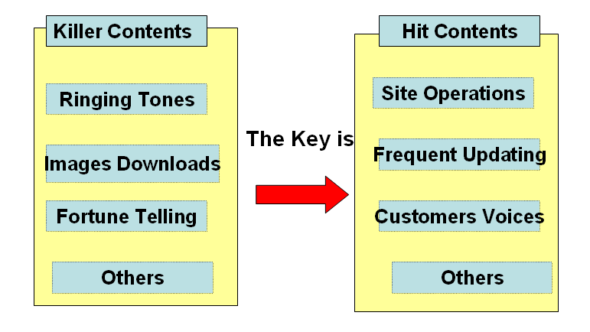

Index引以自豪的就是他們能夠提供contents使用者”即時性的支援”，滿足消費者的需求，而由使用者身上又能讓他們再產生idea發展出新的 contents。

4.5.4 Index最新的發展
Index公司除提供日本四大行動業者如java games 、健康資訊、算命屋、美麗頻道、電影頻道、鈴聲下載等等各式各樣行動加值業務之 contents外；其目前正在積極研發行動商務之各項新的加值服務，例如手機(門號)購物，其服務提供模式及資(通)訊流程之相關運作模式如下圖所示。 Index公司扮演行動電話用戶、邏輯推理、信用卡公司及行動通信業者中間之橋樑、並研發各項為完成交易所須之資訊與通信介面。

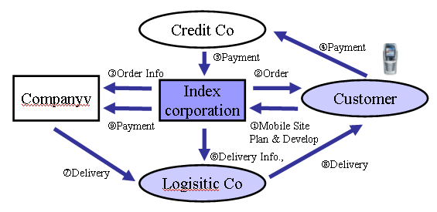

除前述行動商務，Index 公司目前正在研發的MARS( Mobile Accessible Remote-control System)系統 ，其實際 contents包括機器人控制、遠端監控、氣車引擎、冷氣、門窗開關之控制等；Home Security Mode為可經由手機與設置在家中之content server之通信(mail)，來隨時掌控家中安全系統、電器設備之狀態；另外，如手機購買飲料、多媒體影像傳送以及和數位廣播、氣車導航等各向現代科技應用之整合，也成為Index公司目前正在積極擴展之領域。

五、考察感想與建議
1.日本Mobile Internet一些值得注意的現象
(1).嚴謹的垂直整合
三家業者都採用手機、行動通信系統、服務平台、服務的完全垂直整合方式提供服務，其優點如下:
-完全掌握規格及軟體，得到最佳化。
-將無形的(intangible)服務轉化為有形的(tangible)手機，在銷售(sale)上容易向客戶說明，在行銷(Marketing)上也容易將手機關聯到服務.(從這次Nokia為我們做的focus group study也可看出消費者之選擇對手機的重視勝於對系統業者，現在系統業者之品質及服務差異越來越少，這種現象更明確，所以誠如董事長(中華電信前任毛董事長治國)一再提示的: 手機補貼應考慮加值服務的需要)。
(2).高額的手機補貼
手機補貼約250~300USD（約NT$8000~10000元），但相對的其用戶ARPU約80USD（約NT$2750元），台灣行動市場手機補貼約NT$2500元，用戶的ARPU約800元（月租型）。由於日本高額的手機補貼用戶取得可照相及上網之手機門檻低，因此上網用戶普遍。
(3).與世界同等級業者相比，EBITDA Margin相對低
由於高額手機補貼造成EBITDA Margin與世界同等級業者相比相對低，EBITDA Margin ：J-phone約20%、DoCoMo約32%、KDDI約18%。
(4)日本行動通信市場的競爭是differentiation的競爭而非價錢的競爭，行銷力(Marketing Strengh)是必要的，日本各家業者手機採用icon點選方式幾乎一模一樣，也都提供行動上網的服務，DoCoMo的i-Mode， J-phone的J-SkyWeb，及KDDI的EZWeb.但是i-Mode是屬於DoCoMo的，Sha-mail是J-Phone的，而eznavigation是KDDI的，消費者有明確的認知，不易接受相似的產品.消費者認同的差異化才是競爭力之所在.當然，差異化之建立是靠行銷力量，大家的產品差不多，先說先贏，說久了就是我的。
(5) Wireless Internet是Internet without cord，而Mobile Internet是Cable TV(Media) without Cord。
以往我們以internet的方式經營mobile portal 的方式遭遇的困難如下:
-Content深埋在底層，客戶不易找到自己要的content
我們將Content Provider提供的content加入已經分類的項目下面，讓客戶循一定的規則選項，這是一般 Portal的經營方式。其優點是客戶可一層層往下選，與 internet網站一樣。但是手機是one dimension(internet 網站是two-dimensional)，客戶scroll和click的次數增加數倍而打消使用的熱情。
- 因Content Provider 提供的 content沒有掛Provider的名號，Content Provider沒有跟客戶直接接觸沒有壓力也沒有熱情經營content， 重視的只是其營收量。
-Content Provider的營收一值很低，使其經營意願更低下，以致非上班時段，障礙找不到人維修。
日本的做法值得借鏡，說明如下:
-Mini-Portal in Portal
Content Provider 擁有自己的Brand，例如news項目下可有各家新聞台，新聞台之經營是content provider 自行負責，客戶服務也是Content Provider 自己做，content Provider直接接觸客戶(有點像我們的0204) 。
-少數的content，如氣象，則只有一家Content Provider.
-Operator的工作是建立平台，強力行銷，增加客戶數.
-初期時應採用鼓勵方式吸引Content Provider。
-日本的content搜尋並不比我們容易，但是他們搜尋時不要錢(日本的通信費比我們貴很多)，click時才要錢，客戶把Scroll當作逛街，常可看到消費者在mobile internet上”逛街”。由於我們是採GPRS的SGSN的Call Detail Record作數據通信量計費，短期內無法做到與日本一樣，但是如果我們GPRS夠便宜，則客戶應不會在意Scroll時之通信費。
-讓content provider擁有自己的Brand，建立Mini-Portal，形成Content Provider 自己的社群，再加上我們做好的個人化，應能完全解決手機Navigation 的困難。
-最重要的是銷售的手機應能符合Mobile Internet需要，事先與系統的interwork test，手機的設定等等，都應一一點檢完妥，現在營業窗口銷售三十幾種手機，應規劃各自的訴求。
-好的瀏覽器(Browser)是Mobile Internet成功非常重要的因素，i-Mode完全採用Access Browser，快速而且容錯力強。在GSM World，我們無法完全掌握Browser，但國內手機廠商很多，我們至少應嘗試在國內下訂單的可行性，建議行銷處嘗試新的做法。
2. 銷售點
與台灣情況十分相似，有許多通信行充斥在秋葉原，在大賣場也有銷售 但不若通信行的專業。
各電信公司的專賣店跟台灣電信公司的專賣店很相似，明亮而且各式的說明DM都印製精美，放在玻璃架上。
各電信公司的專賣店主要銷售門號，手機銷售補貼及門號申請則在通信行進行，這點和台灣行動市場相反。
3. CYBIRD公司是日本Contents Service的主要業者，自成立迄今約有四年時間，業務經營逐步拓展，並順利與各主要行動通信業者推出多樣內容服務，營收也有成長，不過截至目前尚有赤字未能打平，各股東當然沒有分發紅利，以此推想Content Provider的經營環境確實艱難。
4.目前大約有超過三百萬用戶使用CYBIRD的服務項目，佔全體行動電話用戶的比例尚低，可望配合通信技術演進，手機功能提昇，應用服務需求增加，未來的整體市場空間仍然十分寬廣，只是目前並非十分樂觀，業務成長顯然也不是短期內可以實現。

5. 本公司3G行動通信即將於本(92)年6月開始試用，並預定於93年1月推出服務；從本次考察行程，我們常觀察到在地鐵車上使用3G手機或玩遊戲或查詢資料者，大都為年輕人與上班族群，此或可作為我們未來網路建設與行銷策略之參考。

6.本次組團赴日考察在行程安排上，依總公司規定之代辦旅行社遲遲無法確認去、回程之機位，故造成相當困擾，故建議未來因公出國人員宜儘早辦理相關手續，方能有足夠時間應變；另有關代辦旅行社因競標結果，以最低價格向航空公司訂位，致延遲無法確認機位問題，建議人事管理單位由合約面研商改善方案，俾讓因公出國人員能順利安排行程。

六. 附錄
- 至秋葉原參訪各直營店及門市部，可看到的手機幾乎都俱有彩色畫面、和絃鈴、可照相之功能。
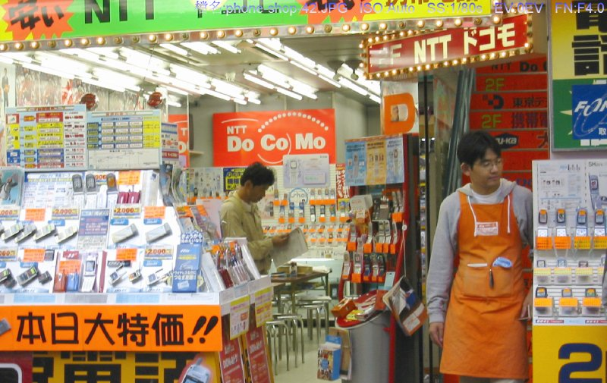

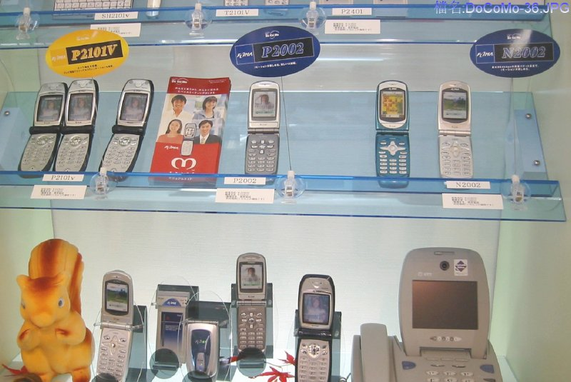

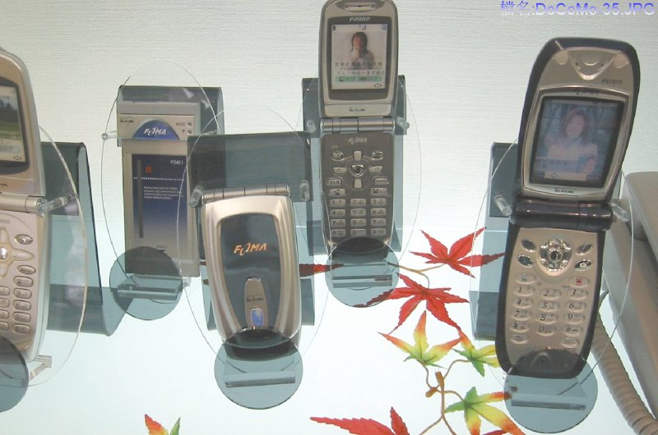

- CYBIRD Contents List
1. CoolSound (Ringing Tone)
2. TFM Chakushin Melody (Ringing Tone)
3. Keigoe Tsukuro♪ (Ringing Tone)
4. Appli Machiuke Tokeiya-san (Waiting Clock)
5. Cool Screen (Wall Paper Image)
6. Chaku Kyara! (Wall Paper Image)
7. Machiuke Tsukuro♪ (Wall Paper Image)
8. Prinet (Photo Communication)
9. Stardust WEB (Information)
10.@Chaku Kyara Club (Wall Paper Image)
11.@Chaku Kyara Benri Tokei (Waiting Clock)
12.namiaru (Surf Information)
13.Tsuriking (Fishing Information)
14.Surf Go! Go! (Surf Information)
15.Wine Shop ENOTECA (Information & Shopping)
16.Neko no Jikan (Information & Community)
17.Kensho Puzzler (Puzzle Game)
18.Robo-Robo (Communication Game)
19.Idoru to Koisiyo♪ (Game)
20.Mini-game ☆ Tengoku (Game)
21.TV Panic Game Store (Information & Shopping)
22.Anata no Nedan? (Personality Quize)
23.Kagami Ryuji no Shinrisenseijutsu (Astrology)
24.Super Tarot (Fortune-telling)
25.Mademoiselle Ai Ai no Hoshiuranai (Horoscope)
26.Nandemo Shindan (Personality Quiz)
27.Nandemo Shindan (Personality Quiz)
28.Super Kyosho Uranai (Horoscope)
29.Zenrin Keitai Map (Map & Spot Information)
30.Takarazuka Kageki (Information & Community)
31.Nandemo Shindan (Personality Quiz)
32.Super Kyosho Uranai (Horoscope)
33.Zenrin Keitai Map (Map & Spot Information)
34.Takarazuka Kageki (Information & Community)
35.Popteen-net (Information)
36.Nandemo Shindan (Personality Quiz)
37.Super Kyosho Uranai (Horoscope)
38.Zenrin Keitai Map (Map & Spot Information)
39.Takarazuka Kageki (Information & Community)
40.Popteen-net (Information)
41.Shimizu Chinami to iOL iinkai shuppankyoku (Information & Community)
42.i-mode Benri Dial (Phone book)
43.imode Benri Memo (Fingertip Directory)
44.Shiotsuki Yaeko no Kankon Sosai Jiten (Fingertip Directory)
45.Himitsu no Dnewacho (Personal phone book)
46.Saikyo no Kaigai Joho (Travel Information)
47.My Doctor (Fingertip Directory)
48.Odekake Dnewacho (Fingertip Directory)
49.CINEMA IMAGICA (Movie Information)
50.@AJA Chattomo (Chat & Community)
51.@AJA (Community)
52.@AJA Mypage (Web building & Community)
53.@AJA Toko Paradise (Community)

